软件测试技术实验四任务书

一、实验目标

1. 理解软件测试流程；

2. 掌握需求分析的方法并设计测试用例；

3. 掌握缺陷的记录方法与规范，体会软件缺陷生命周期

二、实验内容
针对“C++简易计算器小程序”和《计算器的需求规格说明书》设计测试用例，执行测试用例，并提交缺陷报告。
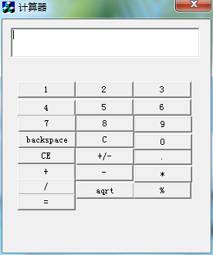

三、实验进度安排
按教学计划规定，该实验总学时数为4课时。

四、考核评定
考核分类 |  | 考核方式 | 成绩比例
过程考核 | 课堂表现 | 学习态度、课堂表现 | 30％
实验考核 | 实验考核 | 实验表现、自主学习 | 70％
五、实验要求
- 提交实验报告的电子版和纸质版。
- 实验内容包含测试用例和缺陷报告。
- 电子版每人一个文件夹，统一命名为学号-姓名，以班级为单位交给班长。

六、附录
《计算器需求规格说明书》
测试用例模板
缺陷报告模板

